Nombre: Nicolle Camila Murillo Ruiz Grado: 7 Materia: Música
Sistema fonoro
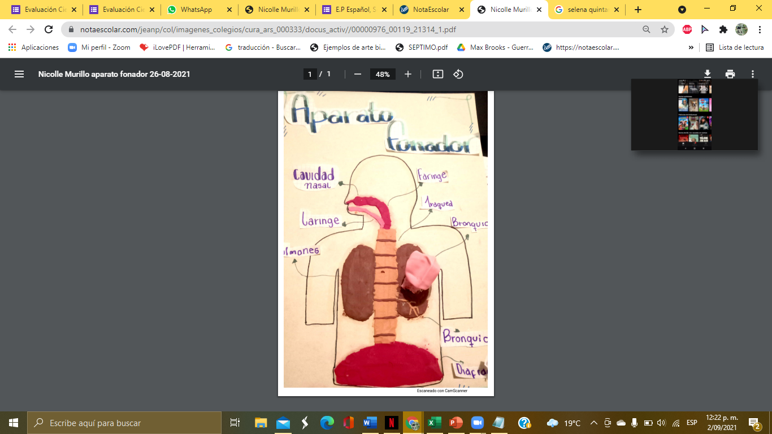
Materiales que utilice: Utilice un globo, plastilina, cartón paja y marcadores

El sistema fonoro o aparato fonador es el conjunto de órganos del cuerpo humano que permiten la emisión de sonido articulado. Además, en el caso del ser humano permite la composición física del habla.
Los órganos que intervienen en el aparato fonador, con excepción de las cuerdas vocales, sirven originalmente para otras funciones como parte del sistema respiratorio o digestivo.
¿Como funciona?:
- Primero, los pulmones se llenan de aire y, bajo la presión del diafragma, se vacían empujando un chorro de aire hacia afuera del cuerpo por la tráquea. El aire así impulsado se encuentra con las cuerdas vocales, que vibran y llenan el aire de ondas sonoras.

- El aire sonorizado alcanza la laringe y la faringe, y en lugar de ser exhalado por la nariz, se lo dirige hacia la boca, en donde será modulado.

3) El chorro de aire sonorizado inunda la boca, y se libera hacia el exterior luego de que los órganos de la boca se hayan colocado en la posición deseada generar uno o varios sonidos específicos, ya sea abriendo o cerrando la cavidad bucal, posicionando la lengua en el camino del aire o haciéndolo rebotar en distintas partes del paladar.
Fuente: https://www.caracteristicas.co/aparato-fonador/#ixzz75KVThGds

